




السنة
النص
قَالَ أَحْمَدُ لِأَصْدِقَائِهِ : الْمَاءُ نِعْمَةٌ مِنَ اللهِ تَعَالَى لِمَخْلُوقَاتِهِ فِي الْأَرْضِ ، فَهُوَ أَسَاسُ الْحَيَاةِ وَمَصْدَرُ الْفَرَحِ ، فَعِنْدَمَا تَتَسَاقَطُ الْأَمْطَارُ وَالثَّلُوجُ تَرَى النَّاسَ فَرِحِينَ مُبْتَهِجِينَ ، فَيَنْبُتُ الزَّرْعُ وَتَنْمُو النَّبَاتَاتُ وَتَتَفَتَّحُ الْأَزْهَارُ فَتَكْتَسِي الْأَرْضُ بِسَاطٌا أخْضَرَ ، وَ لِلْمَاءِ اِسْتِعْمَالَاتٌ كَثِيرَةٌ يَا أَطْفَالْ نَدْكُرُ مِنْهَا : السَّقْيُ وَالْغُسْلُ وَالشُّرْبُ ، فَمَا أَعْظَمَ نِعْمَةَ الْمَاءِ! ، عَلَيْنَا أَنْ نُحَافِظَ عَلَيْهِ وَلَا نُبَدِّرَهُ ....

اختبار اللغة العربية الفصل 2
الأستاذ : زكرياء للتعليم الابتدائي

البناء الفكري
1
رِحْلَة إِلَى الصَّحْرَاءْ
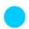
لَوِّنْ الْعُنْوَانَ الْمُنَاسِبَ لِلنَّصْ :
أضْرَارْ الثَّلَوُّثْ
فَوَائِدْ الْمَاءْ
اُدْكُرْ ثَلَاثَةُ اِسْتِعْمَالَاتْ لِلْمَاءْ: .................،..................،..................
2
اِسْتَخْرِجْ مِنَ النَّصْ مُرادِفْ كَلِمَة : سُعَدَاءْ = ........
اِسْتَخْرِجْ مِنَ النَّصْ ضِدْ كَلِمَة : نُبَدِّرْ = ..............
3
اِسْمٌ
حَرْفُ جَرٍّ
الـ القَمَرِيَّة
جُمْلَة تَعَجُبِيَّة
اِسْتَخْرِجْ مِنَ النَّصْ :
4
.......
.........................
.......
.......

أَضَعُ الصِّيَّغ فِي مَكَانِهَا

1
لَنْ
هُمْ
أَيْنَ
لَمْ
مَا أَحْلَى
البناء اللغوي
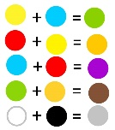
...... أُنجزْ وَاجِبَاتِي الْمَدْرَسِيَّة

......... يَعْمَلُونَ بِجِدٍّ وَ إِتْقَان

...... وَضَعْتَ قِصَّتِي يَا كَرِيم ؟

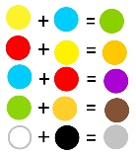
..... أَكْذِبَ مُجَدَّدًا عَلَى مُعَلِّمِي

......... هَذِهِ الْمُثَلَّجَات يَا أَبِي

أنتما لَنْ تَفُوزَا الْيَوْمَ
أنتم لَنْ .......... الْيَوْمَ
هو لَنْ .......... الْيَوْمَ
أَقْرَأُ الْمِثَالَ ثُمَّ أُكْمِلُ

2
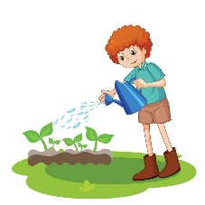

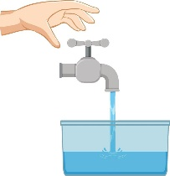
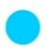

.......................
...........................
............................
أُلَاحِظُ الصَّوَرَ جَيِّدًا ثُمَّ قَدِّمْ ثَلَاث نَصَائِحْ لِلْحِفَاظْ عَلَى الْمَاءْ

الوضعية الإدماجية

